Производственная серия приборов EWO

Компания Naturkraft, образована Алоисом Грубером в 1972 году. Уже более тридцати лет фирма занимается исследованиями, связанными с технологией близкой к природному способу восстановления воды.
Во всем мире в периодической печати, можно встретить статьи о загрязнении грунтовых вод. Эта проблема стоит очень остро везде, где успела “наследить” цивилизация. Таким образом, все больше стран в мировом сообществе имеют проблемы связанные с водой. Многим доступ к чистой питьевой воде почти невозможен, бесчисленные вредные вещества нагружают каждый организм.
В своих долгосрочных исследованиях фирма Naturkraft, искала способ биотехнологического воздействия на воду, с целью максимального восстановления ее природного баланса.
С гордостью можно констатировать факт, что компании удалось выполнить поставленную перед собой задачу. И сегодня компания делает ценный взнос, для всемирного снабжения питьевой водой, с серией устройства EWO.

Производственная серия приборов EWO отличается четкими преимуществами для пользователя:
Польза оживления воды с помощью приборов EWO:
Благодаря уменьшению напряжения на поверхности воды требуется меньше моющих, чистящих и дезинфицирующих средств, так как повышается моющая способность воды.
Вода EWO мягче действует на кожу (ванна, бассейн, душ, сауна и т.д.),не вызывает раздражений кожи или покраснений.
Благодаря энергетизации воды в системе водного отопления расходы на отопления снижаются на прим. 5%-7%, так как вода способна лучше принимать и отдавать тепловую энергию.
Отложения калька и ржавчины в трубопроводах и бойлерных системах, а также бытовых приборах уменьшаются. Это позволяет значительно снизить расходы на техническое обслудивание.
Снижение расходов на очистку и техническое обслуживание:
Вода становится более стабильной в отношении содержания в ней микроорганизмов, что позволяет сократить до 70% расход хлора на обработку воды для бассейнов в зависимости от качества воды (экономия расходов, отсутствие непрятного запаха).
Вода и все приготовленные с ее использованием продукты (кухня!) обладают лучшим вкусом. При применении в пекарнях было, например, установлено, что хлеб дольше остается свежим. Владельцы мясных и колбасных лавок подтверждают, что срок хранения колбасных изделий увеличивается.
Рост растений, также как и их качество заметно улучшается. Благодаря улучшению обмена веществ улучшается всхожесть, а сами растения становятся мощней.
Преимущества по сравнению с конкурентами:
Никаких расходов на техническое обслуживание:
Прибор по оживлению воды не требует расходов на техническое обслуживание и эксплуатацию. Никакого тока, никакой соли и т.д.
EWO использует естественную частоту магнитного поля Земли:
Около 8 герц это магнитное поле обеспечивает преобразование кристаллов извести. Другие частоты в природе нигде не встречаются!
EWO создает турбуленцию воды:
По принципу, созданному Австрийским естествоиспытателем Виктором Шаубергером.
Рядом научных исследований доказано высокое значение сильной турбуленции воды. При этом происходит преобразование макромолекул воды и их биологическая подготовка к перепрограммированию.
EWO „энергетизирует“ пропускаемую воду,
придавая ей новое содержание. Эта информация о чистейшей родниковой воде, насыщенной минеральной информацией разнообразных почв из геологического генезиса, передается бесконтактно пропускаемой через прибор воде.
Продуманная комбинация этих трех естественных методов, которые делают технологию EWO такой уникальной, что подтверждается нашими исследованиями.
Оживитель воды для колодцев, плавательных бассейнов, очистных сооружений навозных ям.
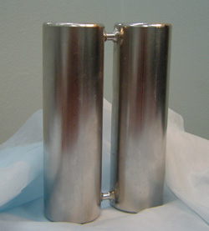
Принцип действия прибора:
В приборе находится родниковая вода, специально обработанная, несущая информацию о природном качестве воды.
Прибор обладает выраженным действием на необработанную воду и биологические объекты дистанционно, через металлическую оболочку.
Прибор представляет собой герметичный сдвоенный цилиндрический сосуд, заполненный водой Грубера.
Установка:
В колодцах, плавательных бассейнах, очистных сооружениях и навозных ямах приборы EWO устанавливаются просто с помощью нейлоновой веревки толщиной 5 мм.
Области применения:
- Колодцы: 20-30 см над дном колодца
- Плавательные бассейны: 10 см над дном компенсирующего бака
- Очистительные сооружения и навозные ямы: в верхней трети в бассейнах с аэробными штаммами бактерий
ДЛЯ ПОДКЛЮЧЕНИЯ К ВОДОПРОВОДУ
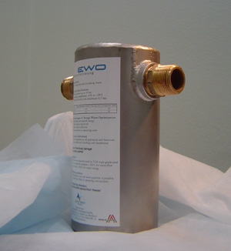
EWO ¾ это первый и самый распространенный в этой серии прибор.
В приборах EWO используется технологии природного оживления воды. (см. ссылку)
Особенности обработанной воды:
- существенно улучшает санитарно-микробиологическое качество воды
- улучшает вкус и прозрачность
- уменьшает жесткость воды
- препятствует образованию твердых отложений
- защищает от коррозии металлические поверхности
- увеличивает теплоотдачу
- увеличивает срок службы оборудования
Преимущества:
- Нет затрат на электроэнергию
- Нет затрат на обслуживание
- Высокая надежность, долговечность
- Гарантия десять лет.
Прибор EWO просто устанавливается в доме или квартире в домашний водопровод после счетчика расхода воды и главного крана. Установка прибора EWO производится только специалистами.
Области применения: дома, квартиры, гастрономия, сельское хозяйство, садоводческие хозяйства, бассейны, системы циркуляции воды, теплообменники, замкнутые системы водного охлаждения, мойки и прачечные, промышленные установки и т.д.
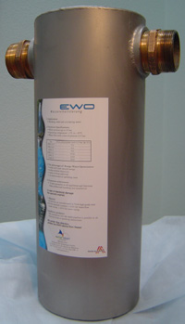
Прибор EWO - EWB 500, EWB 750 для установки в квартирах.
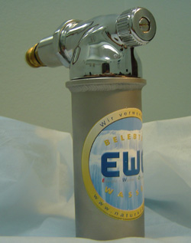
Прибор EWO - EWB 500, EWB 750 предназначен для установки в квартирах.
Особенности обработанной воды:
- существенно улучшает санитарно-микробиологическое качество воды
- улучшает вкус и прозрачность
- уменьшает жесткость воды
- препятствует образованию твердых отложений
- защищает от коррозии металлические поверхности
- увеличивает срок службы оборудования
Преимущества:
- Нет затрат на электроэнергию
- Нет затрат на обслуживание
- Высокая надежность, долговечность
- Гарантия десять лет.
Установка:
Верхняя часть запорного крана холодной воды отвинчивается, и на ее место привинчивается прибор EWO.
Функция перекрывания сохраняется. При переезде прибор можно без проблем демонтировать и забрать с собой.
ЭНЕРГЕТИЧЕСКАЯ ПАЛОЧКА (энергостаб)
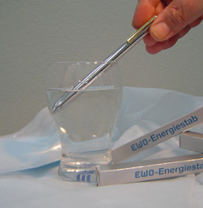
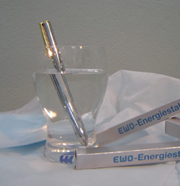
Как известно, вода – основа жизни на Земле. Ни один живой организм не может жить без воды.
Есть вода – идет процесс обмена веществ. Одним из способов улучшения качества воды является обработка воды прибором EWO-Энергостаб.
В природе это происходит естественным путем при прохождении воды через земные породы, вода обрабатывается естественным магнитным полем земли (около 8 Гц.).
Доказано, что обработанная таким образом вода обладает повышенной проницаемостью сквозь клеточные мембраны, бактерицидностью, очищает сосуды от чужеродных белков, снижает количество холестерина в крови и печени, повышает обмен веществ, способствует мягкому раздроблению камней в желчном пузыре и почках, регулирует артериальное давление и повышает тонус организма, а также стимулирует иммунитет, регенерацию (обновление клеток).
Это особенно важно при наличии вялотекущих воспалительных процессов, незаживающих ран и переломов.
EWO - Энергостаб, дает нам возможность обработать все напитки которые мы употребляем. (вода, чай, кофе, спиртное, вода для мытья овощей и фруктов, так же можно использовать Энергостаб для обработки воды в ванной.)
Жидкости, обработанные прибором Энергостаб – это наиболее сильная, а главное, естественная система натуральной очистки печени, почек, сосудов и кишечника. Ведь вода для нас – Источник жизни.
Употребление «Воды EWO» способствует:
- снижению количества холестерина в крови
- нормализации артериального давления
- улучшению обмена веществ
- выведению песка и мелких камней из почек и желчного пузыря
- улучшению сна
- улучшению реакции организма на прием лекарственных средств.
- восстановлению нормальной кислотности
Регулярное полоскание «Водой EWO» полости рта, помогает:
- удалить зубные камни
- в лечении пародонтоза
- очистить зубную эмаль от мягкого налета.
Энергостаб – обрабатывает воду естественным магнитным полем земли, ионизируют, и энергитезирует жидкости. Это самый простой и надежный способ улучшить качество воды. Просто обработайте жидкость в течении 10-30 сек., и пейте на здоровье!
ОЖИВИТЕЛЬ ГОРЯЧЕЙ ВОДЫ
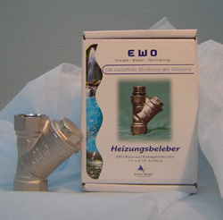
Прибор Heizungsbeleber изготовлен специально для замкнутых систем теплоснабжения. При небольших габаритах, прибор выполняет функцию по подержанию труб и теплообменников в рабочем состоянии. В считанные дни грязная, темная мутная вода превращается в прозрачную. Все то, что мешало качественной работе теплообменника, прибор устраняет благодаря воздействию на проходящую через него воду, по принципу А. Грубера. (См. принцип работы приборов)
Область применения:
Технология EWO везде, где используются закрытые водные системы, обеспечивает надежную работу систем, не требующую техобслуживания:
Этот прибор особенно рекомендуется для подключения к замкнутым системам водного обогрева полов и стен. Можно с уверенностью утверждать, что отрицательные последствия нагреваемых полов (тяжесть в ногах, усталость, боли в ногах) уйдут в прошлое. За счет того, что вода приобретает новые свойства после обработки и очищает трубы и теплообменники от шлама кальцидных отложений, увеличивается теплоотдача - экономия расходов на отопление от 5 до 7%!
- Взвешенные частицы «растворяются»
- Чистая вода лучше передает тепло
- Снижение расходов на техобслуживание
Результат после установки прибора EWO:
- Очистка нагревающей воды в течении пяти дней
- Засоряющие частицы в воде полностью растворились
EWO vilalfilter (EWO Витал фильтр)
Мы представляем Вашему вниманию, высококачественный фильтр для очистки, структуризации и энергетизации питьевой воды. Благодаря фильтру Вы будете иметь, свежую родниковую воду у себя дома из собственного крана. Вода, полученная после прохождение через фильтр оптимальна для питья, приготовления пищи, для мытья овощей и фруктов, приготовления детского питания, также для домашних животных, растений и использования в аквариумах.
Функции Vila filter: Производительность 30 л воды в час при напоре воды 2-3 атм. и температуре воды до 10°C. Патрон фильтра EWO удаляет почти все вредные вещества (хлор, свинец, медь, тяжелые металлы, бактерии, микроорганизмы, паразитов, вирусы) а также остатки от производства медикаментов, антибиотиков и минеральных удобрений.
Установка: Быстрый монтаж к водопроводному крану, делает наше изделие простым и удобным. Стандартное присоединение для всех водопроводных кранов нового образца. Для винтовой резьбы прилагается адаптер в комплекте.
Картридж: Количество воды обрабатываемой сменным элементом фильтра, зависит от степени загрязнения воды и составляет от двух до шести месяцев или 4 000 л. По техническим причинам использование допустимо только при холодной воде. Не использовать при низких температурах (не допускать замораживания), необходимый напор воды, 2 - 3 атм.
При использовании Vila filter, как туристического фильтра, мы просим Вас устранять отходы в использованном элементе фильтра после возвращения и сушить корпус.
Помимо вышеперечисленных качеств Vila filter, сохраняет все те достоинства, которые имеет вся серия EWO продуктов.
Процесс энергетизации в EWO-приборах:
Благодаря сильному вихревому движению по принципам, открытым австрийским естествоиспытателем Виктором Шаубергом, существующие макромолекулы воды "дробятся".
Однако вода всегда имеет стремление связываться в форме макромолекул. Это происходит под влиянием так называемой Груберовской воды (перенос информации) и воздействия естественного магнитного поля земли. (Волны Шумана, частота около 8 Гц.)
Так возникают макромолекулы Н2О, несущие природную информацию.
Благодаря уникальной технологии EWO, мы получаем: компактный, удобный, мобильный, качественный, недорогой продукт, который становится незаменимым помощником в нашей жизни.
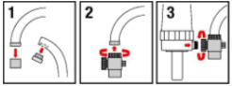
Элементарная установка:
1. Выкручиваем насадку крана.
2. Накручиваем переходник.
3. К переходнику прикручиваем фильтр.
Готово! Пользуйтесь на здоровье!
EWO приборы для отопительных систем.
В отопительных системах в качестве теплового носителя преимущественно используется вода. Даже если используемая вода имеет абсолютно питьевое качество, она содержит, тем не менее, немалое количество веществ, которые со временем в закрытой системе становятся «заметными»: магний, кальций, железо, соли, а также газообразные вещества.
Эта смесь со временем может агрессивно воздействовать на рабочие детали, изготовленные из металлов.
Нередко происходит образование ржавчины внутри системы, дополнительно возникает проблема загрязнения воды.
ПРОБЛЕМЫ ВОДЫ В ОТОПИТЕЛЬНЫХ УСТАНОВКАХ.
ЭЛЕГАНТНОЕ РЕШЕНИЕ.
Кальцит
.Такие вещества, как кальций и магний при повышенной температуре с гидратом карбоната образуют отложения (кальк = карбонад кальция), которые оседают на внутренних стенках труб и бойлеров. Одномиллиметровый слой накипи в бойлере требует примерно на 10% больше электроэнергии. Промывание трубопроводов (например, обогрев полов) при жестких отложениях не всегда помогает. Из-за чистой, но содержащей кальк воды, трубы засоряются даже еще больше. Образование отложений накипи на нагревателе или теплообменнике ведет также к шуму в котле вплоть до его разрыва.
Засорение воды
Каждое отложение шлама в отопительной системе ограничивает передачу тепла, вызывая значительные термомеханические напряжения, которые в конечном итоге приводят к местным перегревам в нагревательном котле вплоть до образования в нем трещин.
Возможный ущерб:
Результатом всех этих реакций может стать «зарастание» трубопроводов, радиаторов, теплообменников и т.д.; блокирование циркуляционных насосов, разрыв котла и засорение воды в системе водного нагревания полов.
Очистка воды в отопительной системе с помощью прибора EWO.
Все отопительные установки можно защитить простым способом:
Благодаря установке прибора EWO (пуск или возврат, байпас, распределители нагревательного контура) черная, отвратительно пахнущая нагревающая вода очищается и снова становится чистой и прозрачной.
Результат:
- Взвешенные частицы снова «растворяются»
- Чистая вода лучше передает тепло
- Снижение расходов на техобслуживание.
Технология EWO везде, где используются закрытые водные системы, обеспечивает надежную работу систем, не требующую техобслуживания:
- Все виды отопления (радиаторы, нагреваемые полы или стены)
- Теплообменники в промышленности
- Промышленные нагревательные и охлаждающие приборы
На практике экономия расходов на тепло достигала от 5% о 7%!

ЭНЕРГЕТИЧЕСКИЕ КУЛОНЫ
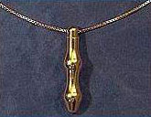
Наш энергетический кулон с наполнен высококачественной информационной водой Грубера, который передает организму информацию положительных колебаний. Человеческий организм, состоящий прим. на 70% из воды, перенимает эти естественные колебания. Влияние стрессов и плохой экологии снижается, человек чувствует себя более уравновешенно, выносливее, просто наполненным энергией! Теперь кулоны имеются в серебряном исполнении – абсолютно без никеля!
ПОЯС EWO
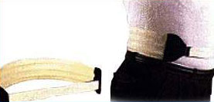
В пояс вшиты мягкие трубочки, наполненные энергетизированной водой, которая снабжает проблемные участки организма природной энергией, тем самым улучшая их работу и оживляя их.
ЭНЕРГЕТИЧЕСКИЙ ДИСК EWO.

Изготовленный из высококачественной древесины, энергодиск EWO, создает положительное энергетическое поле.
Принцип работы: Внутри диска EWO находится аналог Энергостаба (уменьшенного размера), и спиральная трубка, наполненная энергетической водой Грубера.
Диск предназначен для обработки и энергетизации воды, фруктов, овощей и готовых блюд.
Обработанные вода и продукты будут обладать рядом преимуществ:
- Вода, соки, молоко и т.д., будут более полезны и вкусны.
- Фрукты и овощи, улучшение вкуса и срока хранения.
- Готовые блюда, обогащаются энергией,
- Место для сна, энергодиск у кровати, улучшает сон.
- Комнатные растения, улучшает рост и жизненную силу растений.

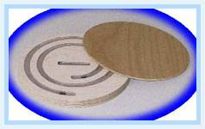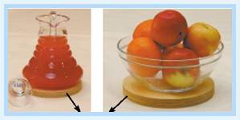
ТЕХНИЧЕСКАЯ ИНФОРМАЦИЯ ПО ПРИБОРАМ EWO
Технические параметры: Приборы EWO для подключения к водопроводу:
Размер | 3/4" | 1" | 5/4" | 6/4" | 2" | 3" | 4"
Артикул | Е750 | Е100 | Е540 | Е640 | Е200 | Е300 | Е400
Давление воды до (бар) | 10 | 10 | 10 | 10 | 10 | 10 | 10
Рабочая температура (+С) | 1-95 | 1-95 | 1-95 | 1-95 | 1-95 | 1-95 | 1-95
Макс пропуск воды (л/с) (при 4 бар пред. давления) | 2 | 3 | 5 | 6 | 9 | 14 | 20
Потеря давления (мбр) (при макс. пропуске) | 450 | 450 | 450 | 450 | 450 | 450 | 450
Вес (кг) | 3.7 | 4.2 | 11.5 | 13.5 | 21 | 42 | 55
Габаритные размеры (мм):
Высота | 180 | 210 | 300 | 340 | 445 | 500 | 570
Диаметр | 85 | 100 | 130 | 155 | 170 | 180 | 250
Обзор теплопроизводительности при применении приборов EWO
Heizungsbeieber | 50 kW
EWO 3/4" | 300 kW
EWO 1" | 500 kW
EWO 5/4" | 750 kW
EWO 6/4" | 1000 kW
EWO 2" | 1300 kW
EWO 2 1/2" | 1600 kW
За более подробной информацией и по вопросам приобретения обращайтесь по телефону
+7 (095) 744-10-71

Представитель по Уральскому региону:
620012, Свердловская обл., г. Екатеринбург, пл. Первой пятилетки, технопарк ОАО "Уралмашзавод", д.1. Тел./факс: (343) 222-20-73, 330-00-03
www.groupkomos.ru
info@groupkomos.ru
Аква-сад - http://www.akva-sad.ru/
Гезельст - http://www.gezelst.ru/

